**TALLER N°16**

**“Juegos predeportivos**

**Habilidades motrices básicas”**

**Actividad N°1**

Trota y mueve tus articulaciones.

**Actividad N°2**

En un círculo debes pasar el balón a tus compañeros.

**Actividad N°3**

Divididos en 4 equipos deberás realizar un mínimo de 7 pases para poder lanzar al arco y anotar un punto.

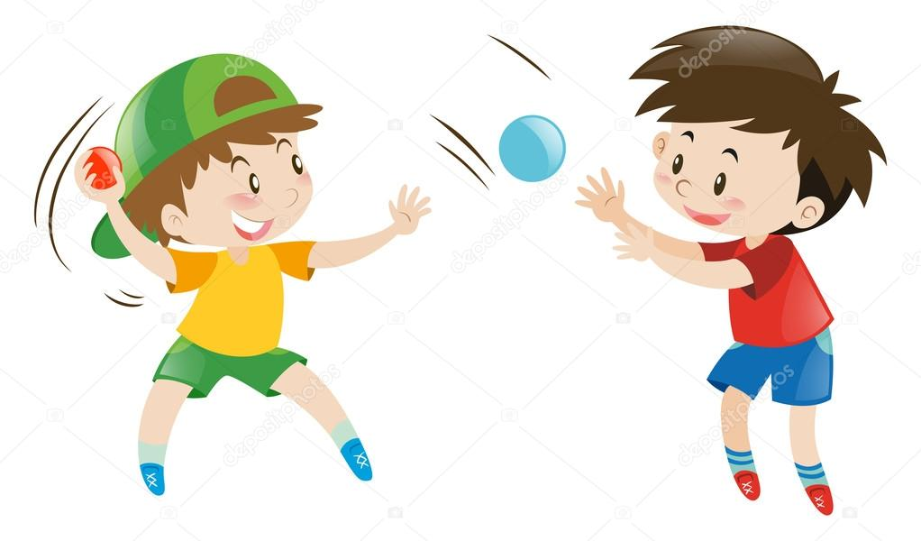

**Actividad N°4**

Estira tus músculos.